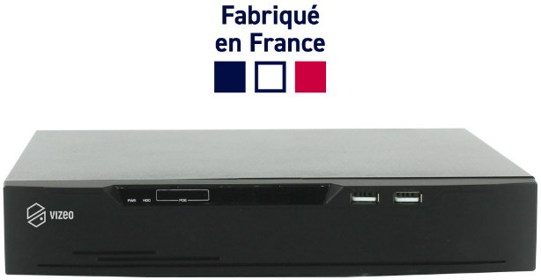

Fiche Technique:
ENREGISTREUR
HD504PAP

- Entrée(s) vidéo: 4 entrées en 6 Mpx, PoE.
- Made in France
- Sortie(s) vidéo: 1HDMI, 1 VGA , clone
- Entrée(s) audio: 1 analogique (live), 4 IP.
- Sortie(s) audio: 1 analogique
- Disque dur : 1 To inclus.
- Bande passante max: 40 Mbits
- Alarme: 4 entrées, 1 sortie.
- Fonction Double flux: enregistrement détection de mouvement, AI, envoie de notification sur smartphone sur détection et/ou AI, diaporama
- Spécificité(s): Double LAN, Port PoE 3x USB ( 2 en facade, 1 arrière )

Système complet PRET A POSER composé de :
- 1 enregistreur vidéo HD504 4 voies, PoE, 4K 8Mpx,
- 1 disque dur 1 to,
- 1 intégration en atelier PRET A POSER,
- 1 affiche obligatoire vidéo protection,
- 10 fiches RJ45 Plug (sans outils spécifiques).
- 1 heure d'assistance d'aide au paramétrage.
- Garantie : 2 ans.
ENREGISTREUR
HD508PAP

Fiche Technique:

- Entrée(s) vidéo: 8 entrées en 8 Mpx PoE.
- Made in France
- Sortie(s) vidéo: 1HDMI, 1 VGA , clone
- Entrée(s) audio: 1 analogique (live), 8 IP.
- Sortie(s) audio: 1 analogique
- Disque dur : 2 To inclus.
- Bande passante max: 80 Mbits
- Alarme: 8 entrées, 1 sortie.
- Fonction Double flux: enregistrement détection de mouvement, AI, envoie de notification sur smartphone sur détection et/ou AI, diaporama
- Spécificité(s): Double LAN, Port PoE 3x USB ( 2 en facade, 1 arrière )

Système complet PRET A POSER composé de :
- 1 enregistreur vidéo HD508 8 voies, PoE, 4K 8Mpx,
- 1 disque dur 2 to,
- 1 intégration en atelier PRET A POSER,
- 1 affiche obligatoire vidéo protection,
- 18 fiches RJ45 Plug (sans outils spécifiques).
- 1 heure d'assistance d'aide au paramétrage.
- Garantie : 2 ans.

ENREGISTREUR
HD516PAP

– Entrée(s) vidéo: 16 entrées en 8 Mpx, PoE.
- Made in France
- Sortie(s) vidéo: 1HDMI, 1 VGA , clone ou distinct
- Entrée(s) audio: 1 analogique (live), 16 IP.
- Sortie(s) audio: 1 analogique
- Disque dur : 4 To inclus.
- Bande passante max: 160 Mbits
- Alarme: 8 entrées, 1 sortie.
- Fonction Double flux: enregistrement détection de mouvement, AI, envoie de notification sur smartphone sur détection et/ou AI, diaporama
- Spécificité(s): Double LAN, Port PoE 3x USB ( 2 en facade, 1 arrière )

Système complet PRET A POSER composé de :
- 1 enregistreur vidéo HD716 16 voies, PoE, 4K 8Mpx,
- 1 disque dur 4 to,
- 1 intégration en atelier PRET A POSER,
- 1 affiche obligatoire vidéo protection,
- 32 fiches RJ45 Plug (sans outils spécifiques).
- 1 heure d'assistance d'aide au paramétrage.
- Garantie : 2 ans.

CAMÉRA EXTÉRIEUR FULL COLOR
CA50HD
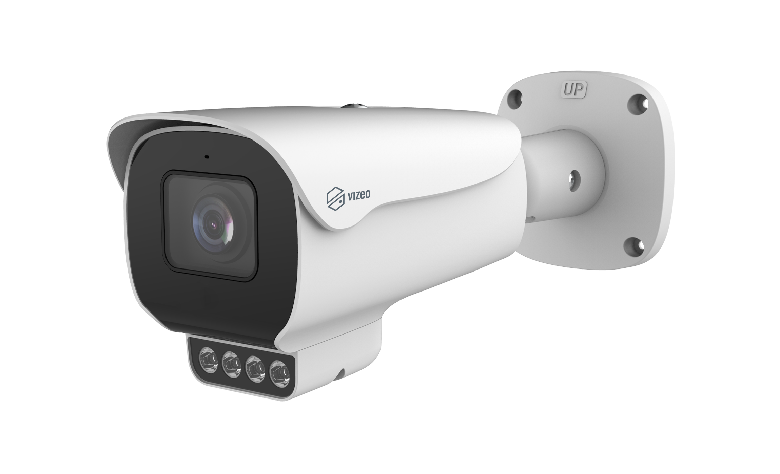
Fiche Technique:

- Alimentation : PoE
- Capteur : 1/1.8" CMOS
- VIZEO FULL COLOR avec capteur ultra basse luminosité
- Résolution : 2688x 1520 pixels, 4MP, 25/30 IPS
- Varifocale motorisé et angle : 4,5 à 8 mm, H: 101° à 57.5° , V: 52.7° à 32°

- Sensibilité : 0.0001 Lux (couleur).0 lux avec éclairage lumière blanche
- Détection de mouvement intelligent ( IA ) Humain et/ou voiture Analyse intelligente : périmétrie, barrière virtuelle, double barrière virtuelle.
- Protocoles : IPv4/IPv6, 802.1 x, HTTP, HTTPS, TCP / IP, UDP/IP, DHCP, NTP, RTCP/RTP, PPPoE, SMTP, ONS, UPnP, FTP, ARP, SNMP, Vizeo.
- Indice de protection: IP66
- Flux vidéo 100kbps à 12Mbps.
- Audio bi directionnel : 1 entrée, 1 sortie avec haut parleur et microphone

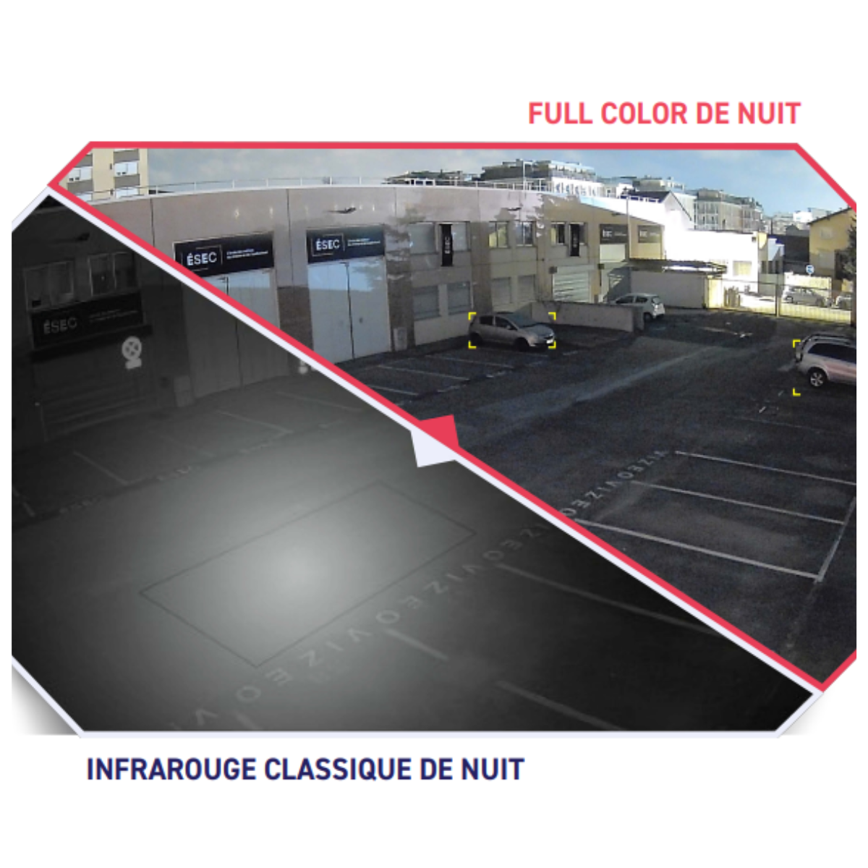

CAMÉRA dôme FULL COLOR
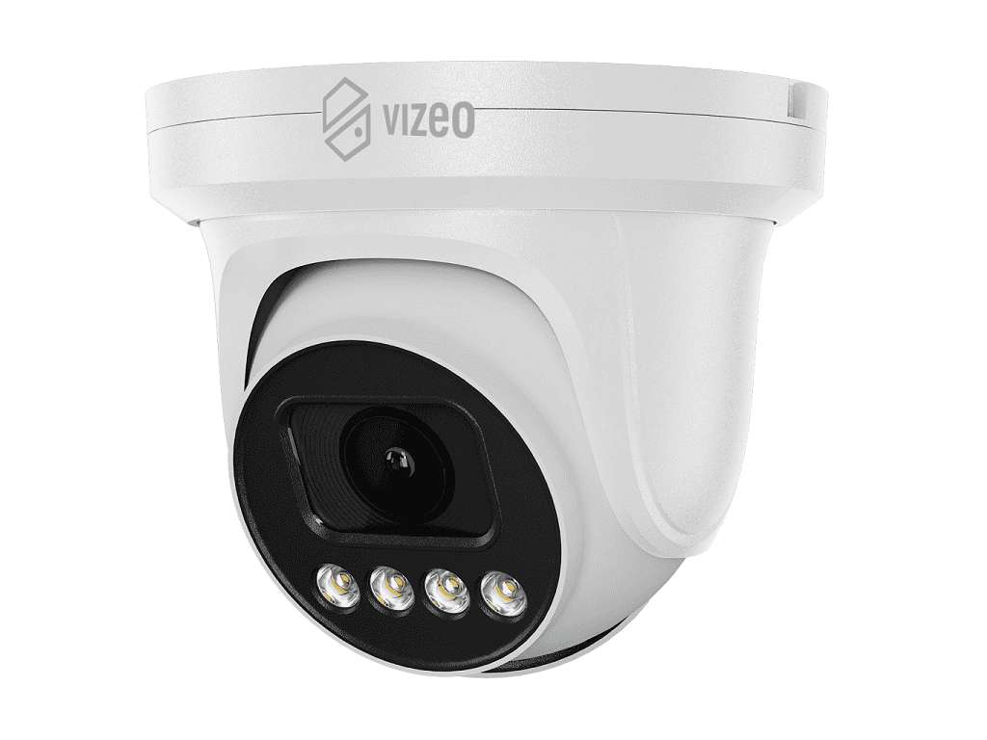
DA350PAP
Fiche Technique:

- Alimentation : PoE
- Capteur : 1/1,8‘’ progressive scan CMOS
- Résolution : 4MP 2688 x 1520 pixels
- Focale : fixe à 4 mm
- Angle: H: 88.7° , V: 48.2°
- Capteur FULL COLOR : 0.0001 Lux (couleur).0 lux avec éclairage lumière blanche
- Analyse Intelligente : Détection de personnes et de véhicules, périmètre, franchissement de ligne, ajout objet, vitesse anormale, mauvais signal, détection de mouvement intelligent
- NDAA Compliant
- Images : 3D DNR, WDR, ICR, HLC, ROI, DIS, Full Color, Mode couloir.
– Débit Vidéo : 100kbps à 12 Mbps
- Protocoles : IPv4/IPv6, 802 1x, http, TCP / IP, UDP/IP, DHCP, NTP, RTCP/RTP, PPPoE,SMTP, DNS, UPnP, FTP, ARP, SNMP, Vizeo
- Indice de protection: IP66 – IK10
- Garantie 2 ans

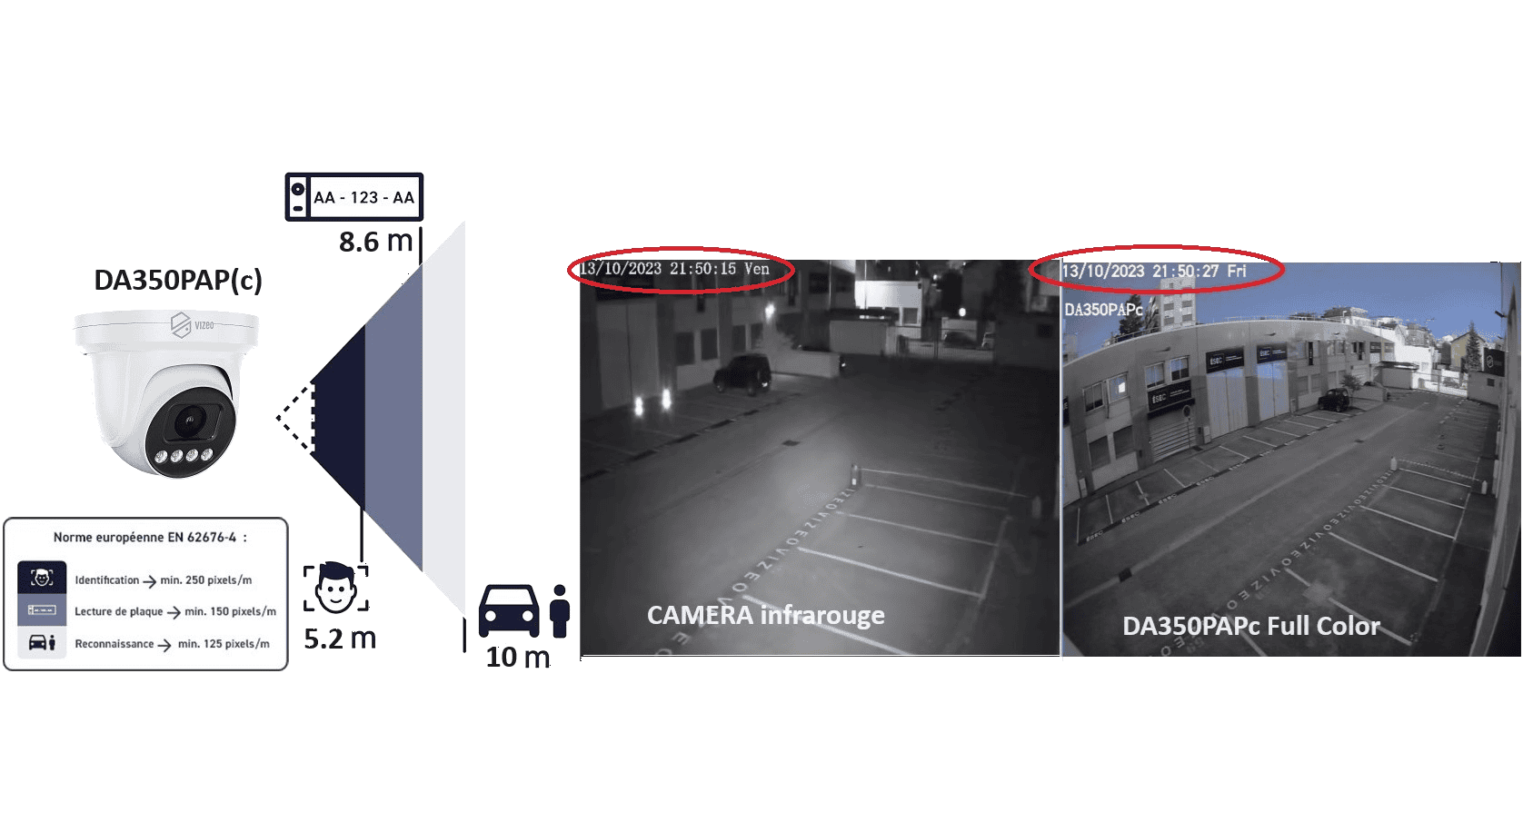

Afin d’assurer un niveau de protection en adéquation avec les enjeux et problématiques actuelles en terme de cyber sécurité, le système devra être conforme à la règle NDAA.
La vidéo protection du site sera étudié en fonction du site, avec une attention particulière apporté à la densité d’image et ce afin de répondre à la norme européenne EN 62676-4.
Une étude technique complète devra être présenté lors de la remise du dossier.
Une mise en service par un technicien du constructeur est obligatoire.

Caméra tube extérieur 4k

CA60HD
Fiche Technique:

- Alimentation : PoE
- Capteur : 1/2,8‘’ CMOS
- Résolution : 8MP 3840 x 2160 pixels, 25 IPS
- Focale : fixe à 2,8 mm
- Angle: 97,4°
- Sensibilité: 0.01 Lux (couleur).0 lux avec IR
- Portée infrarouge : 30 mètres
- Analyse Intelligente : Détéction de personnes, Périmétrie, franchissement de ligne simple ou double.
- Images : 3D DNR, WDR, ICR, HLC, ROI, DIS, antibrouillard, mode couloir.
– Débit Vidéo : 100kbps à 12 Mbps
- Protocoles : IPv4/IPv6, 802 1x, http, TCP / IP, UDP/IP, DHCP, NTP, RTCP/RTP, PPPoE,SMTP, DNS, UPnP, FTP, ARP, SNMP, Vizeo
- Indice de protection: IP67
- Emplacement carte SD jusqu'à 256 Go
- Garantie 2 ans

Caméra dôme intérieur 4k

DA630HD
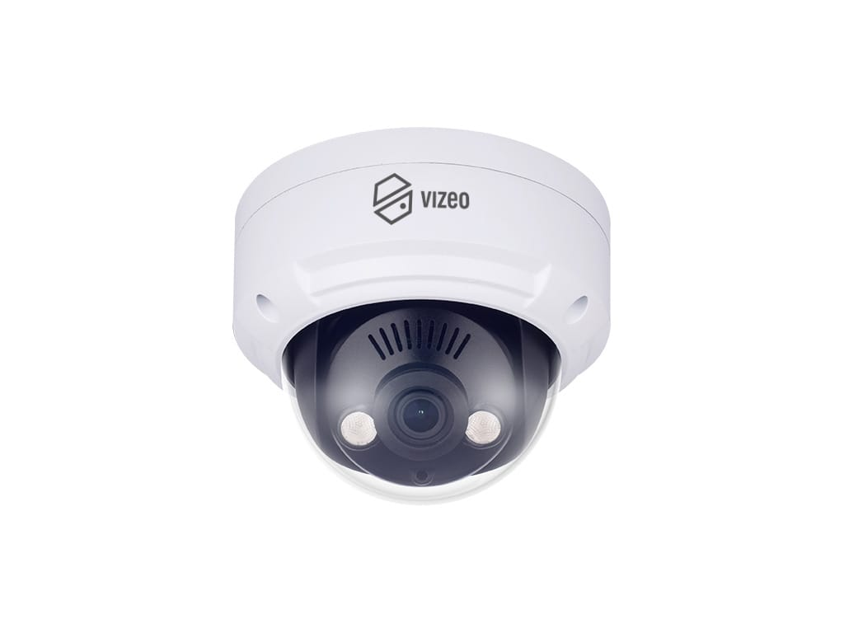
Fiche Technique:

- Alimentation : PoE
- Capteur : 1/2,8‘’ CMOS
- Résolution : 8MP 3840 x 2160 pixels, 25 IPS
- Focale : fixe à 2,8 mm
- Angle: 97,4°
- Sensibilité: 0.05 Lux (couleur).0 lux avec IR
- Portée infrarouge : 30 mètres
- Analyse Intelligente : Détection de personnes, Périmétrie, franchissement de ligne simple ou double.
- Images : 3D DNR, WDR, ICR, HLC, ROI, DIS, antibrouillard, mode couloir.
– Débit Vidéo : 100kbps à 12 Mbps
- Protocoles : IPv4/IPv6, 802 1x, http, TCP / IP, UDP/IP, DHCP, NTP, RTCP/RTP, PPPoE,SMTP, DNS, UPnP, FTP, ARP, SNMP, Vizeo
- Indice de protection: IP67, IK10

- Garantie 2 ans

